ФЕДЕРАЛЬНОЕ АГЕНТСТВО СВЯЗИ

Федеральное государственное образовательное бюджетное учреждение

высшего профессионального образования

«Санкт-Петербургский государственный университет телекоммуникаций

им. проф. М.А. Бонч-Бруевича»

Факультет Информационных технологий и программной инженерии

Кафедра Программной инженерии и вычислительной техники

КУРСОВАЯ РАБОТА

по дисциплине:

**«Программирование»**

тема: Анализ сигнала на выходе электрической цепи

Передаточная характеристика – 4 вариант

Входной сигнал – 4 вариант

Выполнил студент(ка):

Гуринов А. Б. ИКПИ-44 _____________

*(Ф.И.О., № группы) (подпись)*

Дата выполнения:

«______» ______________________2025г

Проверил:

Дятлов Д. А. _____________

*(Ф.И.О.) (подпись)*

Санкт-Петербург

2025

## Аннотация

Программа разработана для анализа сигналов в электрических цепях. Она вычисляет выходное напряжение на основе заданного входного сигнала и передаточной характеристики цепи. Реализована на языке C с использованием математических функций и библиотек для обеспечения точности расчётов.

Ключевые возможности программы:

* Расчёт выходного сигнала для заданного количества временных точек.
* Автоматическое формирование массивов входного и выходного напряжений.
* Сохранение результатов в текстовые файлы для дальнейшей обработки.
* Визуализация данных с построением графиков в среде WxMaxima.
* Проверка результатов через контрольные расчёты.

Программа включает функции для определения характеристик сигнала, таких как длительность импульса и параметры фронтов, с заданной точностью. Реализовано интерактивное меню для удобства взаимодействия.

Тестирование подтвердило корректность работы программы. Полученные данные соответствуют теоретическим расчётам, что позволяет использовать программу в учебных и исследовательских целях.

Оглавление

Аннотация 2

Задание 4

Таблица идентификаторов 5

Блок схемы 7

Текст программы 21

Код на C 21

wxMaxima код 29

Bash-скрипт 30

Описание программы 31

Общие сведения 31

Функциональное назначение 31

Вызов и загрузка 32

Выходные данные: 32

Графики 33

Интерфейс 34

Заключение 36

Список литературы 37

## Задание

В курсовой работе необходимо для заданной электрической цепи по известному входному сигналу определить выходной сигнал для N равностоящих моментов времени, а затем определить некоторые его характеристики с погрешностью не более 1%.   
В ходе работы студентам необходимо:

* Произвести расчет входного и выходного сигнала в контрольных точках, используя при этом математический пакет Wxmaxima;
* Написать текст программы на языке Си;
* Произвести запись полученных результатов в файлы данных;
* Используя математический пакет Wxmaxima или LibraOffice.Calc (электронные таблицы), построить графики зависимости напряжений входных и выходных сигналов от времени.
* Оформить пояснительную записку (doc-файл) по ГОСТ 19.402-78. ЕСПД. Описание программы. Плюс «Заключение» с личными выводами по работе.
* Объединить программу на Си и Wxmaxima (LibraOffice.Calc), вызов отчета с помощью скрипта на Bash.
* Защитить работу преподавателю.

## Таблица идентификаторов

| **Идентификатор** | **Тип** | **Категория** | **Описание** |
| --- | --- | --- | --- |
| **menu.c** |  |  |  |
| CLEAR_SCREEN() | macro | macro | Кроссплатформенная очистка экрана |
| choice | int | variable | Выбор пользователя в меню |
| stop | char | variable | Флаг завершения программы |
| **io.c** |  |  |  |
| file | FILE* | variable | Указатель на файл (в save_array) |
| i | int | variable | Счетчик циклов |
| N | int | variable | Количество точек (в нескольких функциях) |
| Uvx_array[] | double[] | variable | Массив входных напряжений |
| Uvix_array[] | double[] | variable | Массив выходных напряжений |
| time_array[] | double[] | variable | Массив временных точек |
| error_rate | double | variable | Величина ошибки (в print_param_with_an_error) |
| eps | double | variable | Требуемая точность |
| par, par1 | double | variable | Вычисляемые параметры |
| **logic.c** |  |  |  |
| i | int | variable | Счетчик циклов |
| dt | double | variable | Шаг по времени |
| t | double | variable | Временная переменная |
| max/min | double | variable | Макс./мин. значения (в get_max/min_value) |
| Umax, Umin | double | variable | Граничные напряжения |
| U1, U2 | double | variable | Промежуточные напряжения |
| dlit | double | variable | Длительность фронта |
| **Константы (logic.c)** |  |  |  |
| U | 5.0 | const | Амплитуда напряжения |
| a | 2.0 | const | Коэффициент модели |
| tn, tk | 0.0, 2*M_PI | const | Временные границы |
| a1, b1 | 2.0, -5.0 | const | Параметры линейной модели |
| Uvx1 | 20.0 | const | Пороговое напряжение |

## Блок схемы

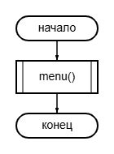

Схема 1

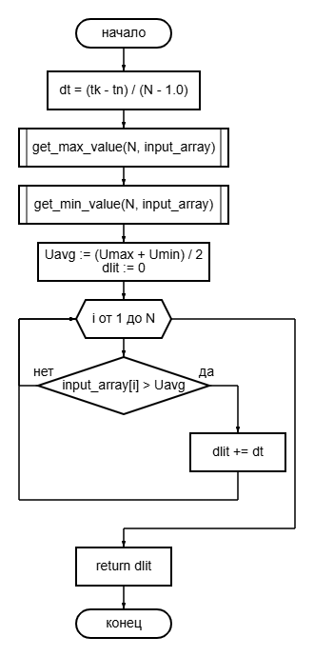

Схема 2

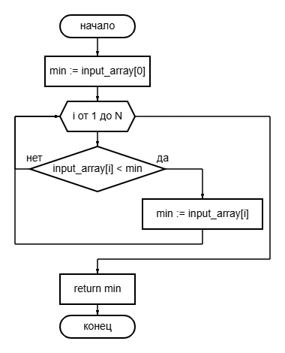

Схема 3

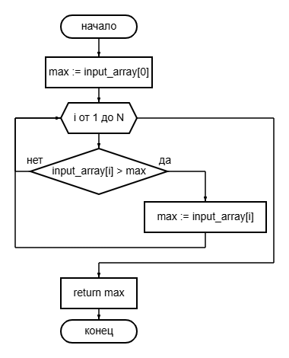

Схема 4

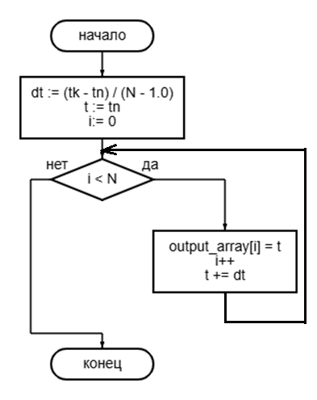

Схема 5

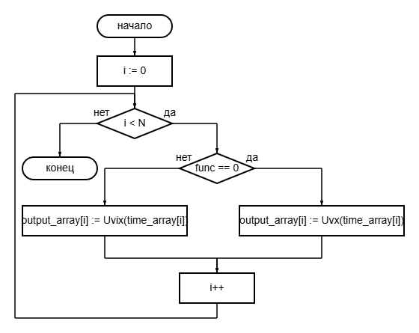

Схема 6

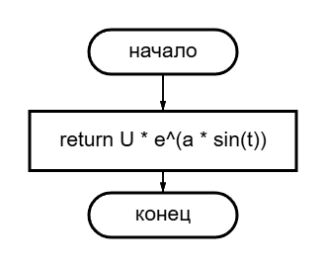

Схема 7

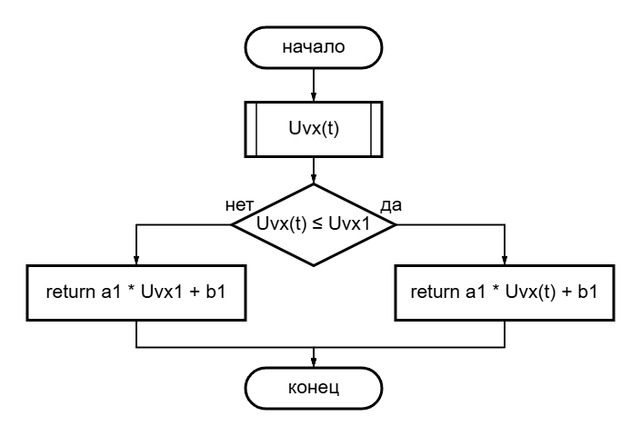

Схема 8

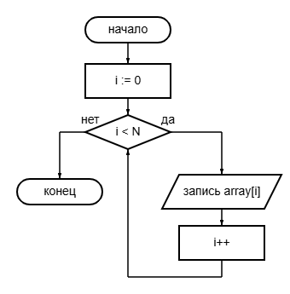

Схема 9

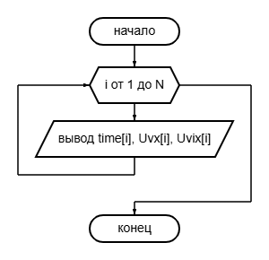

Схема 10

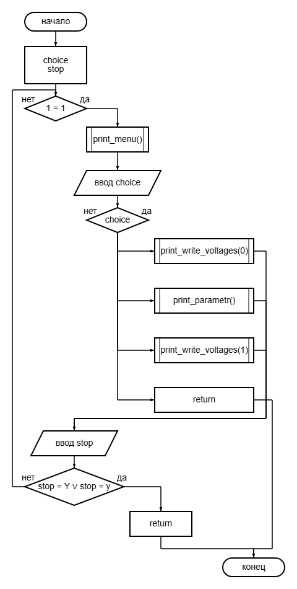

Схема 11

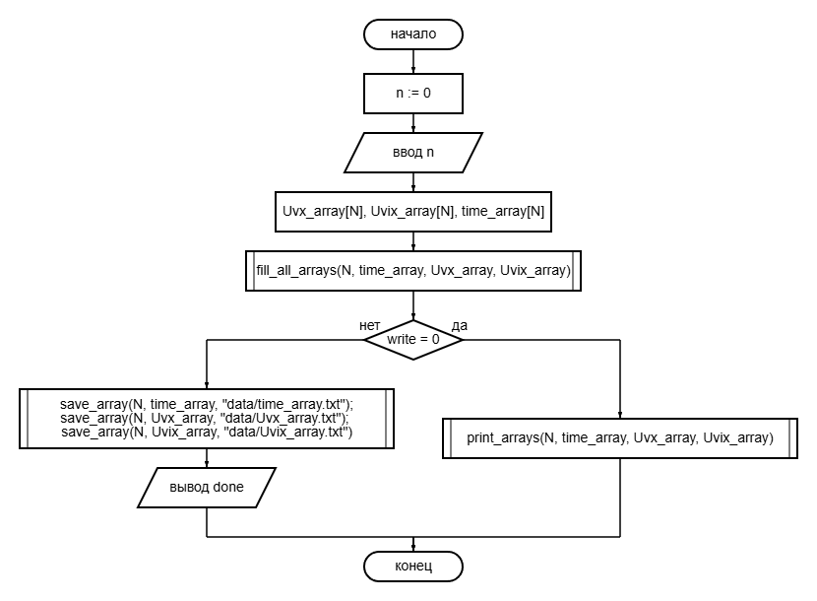

Схема 12

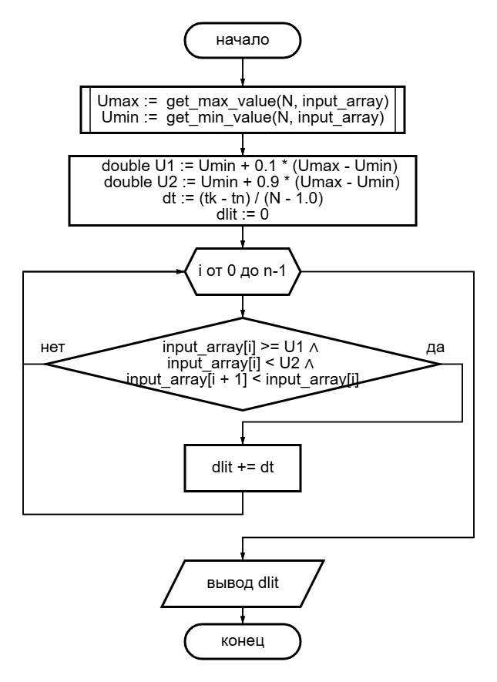

Схема 13

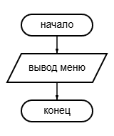

Схема 14

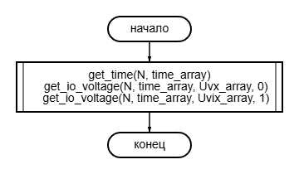

Схема 15

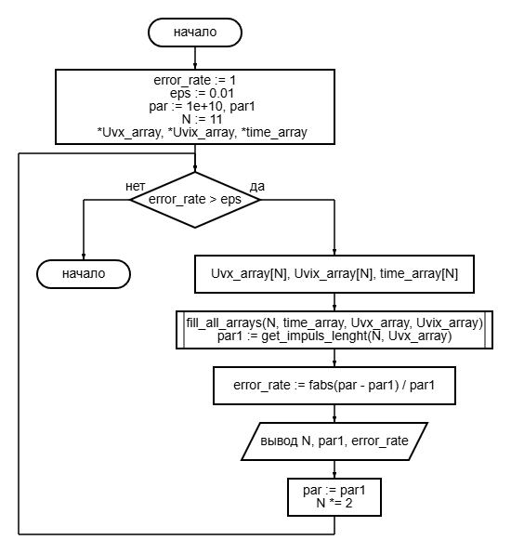

Схема 16

Схема 1 - main()

Схема 2 - print_parametr()

Схема 3 - print_write_voltages(int write)

Схема 4 - menu()

Схема 5 - print_arrays(int N, double *time, double *Uvx, double *Uvix)

Схема 6 - save_array(int N, double *array, char *name)

Схема 7 - Uvx(double t)

Схема 8 - Uvix(double t)

Схема 9 - get_io_voltage(int N, double *time_array, double *output_array, int func)

Схема 10 - get_time(int N, double *output_array)

Схема 11 - get_max_value(int N, double *input_array)

Схема 12 - get_min_value(int N, double *input_array)

Схема 13 - get_trailing_edge_duration (int N, double *input_array)

Схема 14 - print_menu()

Схема 15 - fill_all_arrays(int N, double time_array[], double Uvx_array[], double Uvix_array[])

Схема 16 - print_param_with_an_error()

## Текст программы

### Код на C

##### main.c

#include "menu.h"

int main()

{

menu();

return 0;

}

##### menu.c

#include <stdlib.h>

#include <stdio.h>

#include "io.h"

#include "logic.h"

#ifdef _WIN32

#define CLEAR_SCREEN() system("cls")

#else

#define CLEAR_SCREEN() system("clear")

#endif

void menu()

{

int choice;

char stop;

while (1 == 1)

{

print_menu();

scanf("%d", &choice);

switch(choice)

{

case 1:

print_write_voltages(0);

break;

case 2:

print_parametr();

break;

case 3:

print_param_with_an_error();

break;

case 4:

print_write_voltages(1);

break;

case 5:

return;

break;

default:

CLEAR_SCREEN();

continue;

break;

}

printf("\nTerminate?[Y/N] ");

getchar();

stop = getchar();

if (stop == 'y' || stop == 'Y')

{

return;

}

CLEAR_SCREEN();

}

}

##### io.c

#include <stdlib.h>

#include <stdio.h>

#include "logic.h"

void save_array(int N, double *array, char *name)

{

FILE *file = fopen(name, "w");

if (!file)

{

perror("File error");

return;

}

int i = 0;

while (i < N)

{

fprintf(file, "%.15lf\n", array[i]);

i++;

}

fclose(file);

}

int input_nuber_points()

{

int N;

printf("Enter number of points: ");

scanf("%d", &N);

return N;

}

void print_parametr()

{

int N = input_nuber_points();

double Uvx_array[N], Uvix_array[N], time_array[N];

fill_all_arrays(N, time_array, Uvx_array, Uvix_array);

printf("Trailing edge duration: %f",

get_trailing_edge_duration(N, Uvix_array));

}

void print_arrays(int N, double *time, double *Uvx, double *Uvix) {

printf("+------+--------------+----------+----------+\n");

printf("| No | time | Uvx | Uvix |\n");

printf("+------+--------------+----------+----------+\n");

for (int i = 0; i < N; i++) {

printf("| %4d | %12.5e | %8.4f | %8.4f |\n", i + 1, time[i], Uvx[i], Uvix[i]);

}

printf("+------+--------------+----------+----------+\n");

}

void print_param_with_an_error()

{

double error_rate = 1;

double eps = 0.01;

double par = 1e+10, par1;

int N = 11;;

printf("+------+--------------+--------------+\n");

printf("| N | Parametr | Error rate |\n");

printf("+------+--------------+--------------+\n");

while (error_rate > eps)

{

double Uvx_array[N], Uvix_array[N], time_array[N];

fill_all_arrays(N, time_array, Uvx_array, Uvix_array);

par1 = get_trailing_edge_duration(N, Uvix_array);

error_rate = (par - par1) / par1;

error_rate = (error_rate < 0.0 ? -error_rate : error_rate);

printf("| %4d | %10.7f | %10.4f |\n", N, par1, (error_rate > 9999 ? 999.9999 : error_rate));

par = par1;

N *= 2;

}

printf("+------+--------------+--------------+\n");

}

void print_write_voltages(int write)

{

int N = input_nuber_points();

double Uvx_array[N], Uvix_array[N], time_array[N];

fill_all_arrays(N, time_array, Uvx_array, Uvix_array);

if (write == 0)

{

print_arrays(N, time_array, Uvx_array, Uvix_array);

}

else

{

save_array(N, time_array, "data/time_array.txt");

save_array(N, Uvx_array, "data/Uvx_array.txt");

save_array(N, Uvix_array, "data/Uvix_array.txt");

printf("Done");

}

}

void print_menu()

{

printf("1 - Run verification calculation for N points\n");

printf("2 - Compute parameter using N points\n");

printf("3 - Compute parameter with specified accuracy\n");

printf("4 - Save data to a file\n");

printf("5 - Quit\n");

}

##### logic.c

#include <math.h>

#include <stdlib.h>

#include <stdio.h>

#define U 5.0

#define a 2.0

#define tn 0.0

#define tk 2.0 * M_PI

#define a1 2.0

#define b1 -5.0

#define Uvx1 20.0

double Uvx(double t)

{

return U * exp(a * sin(t));

}

double Uvix(double t)

{

if (Uvx(t) <= Uvx1)

{

return a1 * Uvx(t) + b1;

}

return a1 * Uvx1 + b1;

}

void get_io_voltage(int N, double *time_array, double *output_array, int func)

{

int i = 0;

while (i < N)

{

if (func == 0)

{

output_array[i] = Uvx(time_array[i]);

} else

{

output_array[i] = Uvix(time_array[i]);

}

i++;

}

}

void get_time(int N, double *output_array)

{

double dt = (tk - tn) / (N - 1.0);

double t = tn;

int i = 0;

while (i < N)

{

output_array[i] = t;

i++;

t += dt;

}

}

void fill_all_arrays(int N, double time_array[], double Uvx_array[], double Uvix_array[])

{

get_time(N, time_array);

get_io_voltage(N, time_array, Uvx_array, 0);

get_io_voltage(N, time_array, Uvix_array, 1);

}

double get_max_value(int N, double *input_array)

{

double max = input_array[0];

for (int i = 0; i < N; i++)

{

if (input_array[i] > max)

{

max = input_array[i];

}

}

return max;

}

double get_min_value(int N, double *input_array)

{

double min = input_array[0];

for (int i = 0; i < N; i++)

{

if (input_array[i] < min)

{

min = input_array[i];

}

}

return min;

}

double get_trailing_edge_duration(int N, double *input_array)

{

double Umax = get_max_value(N, input_array);

double Umin = get_min_value(N, input_array);

double U1 = Umin + 0.1 * (Umax - Umin);

double U2 = Umin + 0.9 * (Umax - Umin);

double dt = (tk - tn) / (N - 1.0);

double dlit = 0;

for (int i = 0; i < N - 1; i++)

{

if (input_array[i] >= U1 && input_array[i] < U2 && input_array[i + 1] < input_array[i])

{

dlit += dt;

}

}

return dlit;

}

##### menu.h

#ifndef MENU_H_INCLUDED

#define MENU_H_INCLUDED

void menu();

#endif // MENU_H_INCLUDED

##### io.h

#ifndef IO_H_INCLUDED

#define IO_H_INCLUDED

void print_arrays(int N, double *time, double *Uvx, double *Uvix);

void save_array(int N, double *array, char *name);

int input_nuber_points();

void print_parametr();

void print_write_voltages(int write);

void print_menu();

void print_param_with_an_error();

#endif // IO_H_INCLUDED

##### logic.h

#ifndef LOGIC_H_INCLUDED

#define LOGIC_H_INCLUDED

double Uvx(double t);

double Uvix(double t);

void get_io_voltage(int N, double *time_array, double *output_array, int func);

void get_time(int N, double *output_array);

void fill_all_arrays(int N, double time_array[], double Uvx_array[], double Uvix_array[]);

double get_trailing_edge_duration(int N, double *input_array);

#endif // LOGIC_H_INCLUDED

### wxMaxima код

fpprintprec:5$;

tn: 0$;

tk: 2 * π, numer$; /* t начальное и конечное */

U: 5$; a: 2$; /* константы для КОД А */

a1: 2$; b1: -5$; Uvx1: 20$; /* константы для КОД Б */

N: 50$; dt: (tk - tn) / (N - 1)$; /* N - количество точек;

dt - шаг между двумя очками */

Uvx(t):= U * exp(a * sin(t))$; /* формула КОД А */

Uvix(t):=

if Uvx(t) <= Uvx1

then a * Uvx(t) + b1

else a * Uvx1 + b1$; /* формула КОД Б */

for i: 0 thru N-1 do (

t: float(tn + i * dt),

display(Uvx(t), Uvix(t)));

data_t: read_list("data/time_array.txt");

data_Uvx: read_list("data/Uvx_array.txt");

data_Uvix: read_list("data/Uvix_array.txt");

wxplot2d([Uvx(time)],

[time, tn, tk],

[gnuplot_preamble, "set grid;"],

[title, "График функции Uvx(t) средствами wxMaxima"]

)$;

wxplot2d(

[discrete, data_t, data_Uvx],

[gnuplot_preamble, "set grid;"],

[title, "График функции Uvx(t) средствами C"]

)$;

wxplot2d(

[Uvx(time)],

[time, tn, tk],

[gnuplot_preamble, "set grid;"],

[title, "График функции Uvix(t) средствами wxMaxima"]

)$;

wxplot2d(

[discrete, data_t, data_Uvx],

[gnuplot_preamble, "set grid;"],

[title, "График функции Uvix(t) средствами C"]

)$;

### Bash-скрипт

#!/bin/bash

cat zastavka.txt;

./c.exe;

"D:\maxima-5.47.0\bin\wxmaxima.exe" --eval "kpm.wxmx";

start "" "Пояснительная записка.docx";

## Описание программы

Общие сведения  
Программа предназначена для анализа сигналов в электрической цепи, вычисления выходного напряжения и визуализации результатов.

**Исполняемые файлы:**

* c.exe – скомпилированная программа на языке C.
* bash.sh – скрипт для автоматизации запуска.

**Используемые языки и инструменты:**

* C – основной язык разработки.
* Bash – автоматизация вызова программы.
* WxMaxima – построение графиков и проверка расчётов.

Функциональное назначение  
**Программа выполняет следующие задачи***:*

1. Интерактивное меню – выбор режима работы.
2. Расчёт сигналов – вычисление входного и выходного напряжений.
3. Сохранение данных – запись результатов в файлы (massiv_t.txt, massiv_Uvx.txt, massiv_Uvix.txt).
4. Визуализация – автоматическое построение графиков в WxMaxima.

**Алгоритм работы:**

* Пользователь запускает bash.sh.
* Программа выполняет расчёты и сохраняет данные.
* WxMaxima строит графики на основе сохранённых файлов.

**Используемые технические средства:**

* Git Bash / WSL – для работы скриптов.
* WxMaxima – для визуализации.

Вызов и загрузка**Требования:**

* *Установленные WxMaxima и Bash.*

**Запуск*:***

* *Перейти в директорию с программой.*
* *Выполнить команду:*

./bash.sh

Выходные данные:**Создаются файлы:**

* massiv_t.txt – временные точки.
* massiv_Uvx.txt – входные напряжения.
* massiv_Uvix.txt – выходные напряжения.

## Графики

|  |  |  |
| --- | --- | --- |
|  | maxima | c |
| Uvx(t) |  |  |
| Uvix(t) |  |  |

Результаты ручного расчёта в WxMaxima совпадают с данными программы, что подтверждает:

* Корректность формул для Uvx(t) и Uvix(t).
* Точность алгоритмов.

Графики демонстрируют ожидаемое поведение сигналов:

* Выходной сигнал изменяется в соответствии с входным.
* Наблюдаются характерные точки, соответствующие режимам работы цепи.

## Интерфейс

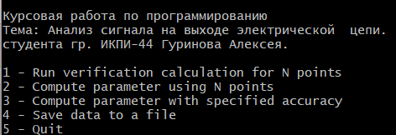 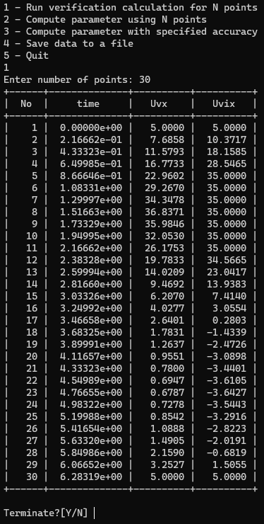

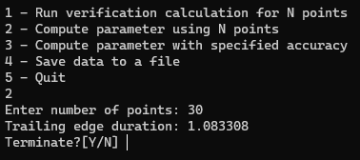

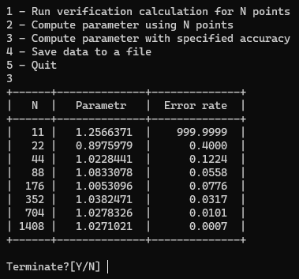

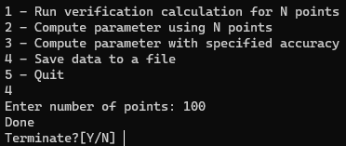

## Заключение

В ходе работы решены все поставленные задачи:

1. Разработана программа на C для анализа сигналов.
2. Проведена верификация результатов в WxMaxima.
3. Построены графики, наглядно демонстрирующие поведение сигналов.
4. Реализована система работы с файлами для удобства анализа.

Программа показала высокую точность и эффективность, что делает её полезной для учебного процесса.

**Перспективы развития:**

* Добавление поддержки различных типов сигналов.
* Реализация частотного анализа.
* Создание графического интерфейса.

Проведённая работа позволила получить опыт в области программирования математических моделей и автоматизации расчётов. Результаты могут быть использованы для дальнейших исследований.

## Список литературы

1. ГОСТ 19.402-78. Единая система программной документации. Описание программы. — Введ. 01.01.1980. — М.: Издательство стандартов, 1988. — 10 с.
2. Бережной, Л. Н. Информатика: Анализ сигнала на выходе электрической цепи: Методические указания к курсовой работе / Л. Н. Бережной, И. О. Воронцова, Д. В. Окунева. — Санкт-Петербург: Издательство СПбГУТ, 2012. — 20 с.
3. Kernighan B. The C Programming Language / B. Kernighan, D. Ritchie. – 2nd ed. – Englewood Cliffs : Prentice Hall, 1988. – 272 p. – ISBN 0-13-110362-8.
4. Maxima Documentation. — URL: https://maxima.sourceforge.io/documentation.html (Электронный ресурс, дата обращения: 21.05.2025).